МІНІСТЕРСТВО ОСВІТИ І НАУКИ УКРАЇНИ
Національний аерокосмічний університет
«Харківський авіаційний інститут»

Кафедра мехатроніки та електротехніки

РЕФЕРАТ
з дисципліни «Мехатронні системи»
(назва дисципліни)
На тему: робот пилосос як мехатронна система

Здобувача освіти 359 групи
Сенчук С. Р _
(прізвище та ініціали студента)
Освітня програма: Комп’ютерно - інтегровані технологічні процеси і виробництва»
Прийняв: доцент, к.т.н., доцент
Кочук С.Б._____________________
(посада, вчене звання, науковий ступінь, прізвище та ініціали)
Національна шкала Кількість балів

м. Харків - 2025

ЗМІСТ

ВСТУП 3

ОПИС АПАРАТНОЇ ЧАСТИТИ РОБОТА-ПИЛОСОСУ 4

ФУНКЦІОНАЛЬНА СХЕМА МС 6

СТРУКТУРНА СХЕМА СП 7

ОЗНАКИ МЕХАТРОННОГО МОДУЛЯ РОБОТА-ПИЛОСОСА………………….9
ДАТЧИКИ ІНФОРМАЦІЇ У РОБОТА-ПИЛОСОСА………………………………12

ВИСНОВОК 15

ПЕРЕЛІК ДЖЕРЕЛ ТА ПОСИЛАНЬ 16

ВСТУП
Сучасний розвиток техніки та автоматизації побутових процесів привів до появи великої кількості інтелектуальних пристроїв, які полегшують повсякденне життя людини. Одним із найяскравіших прикладів таких пристроїв є робот-пилосос – компактна автоматизована система, здатна самостійно виконувати прибирання приміщення. Цей пристрій поєднує в собі елементи механіки, електроніки, сенсорики та програмного керування, що дозволяє розглядати його як типову мехатронну систему.
Мехатронний підхід до проєктування роботів-пилососів забезпечує їхню автономність, здатність адаптуватися до змін навколишнього середовища, будувати карти приміщення та оптимізувати траєкторію руху. Завдяки інтеграції датчиків, електродвигунів, мікроконтролерів та програмних алгоритмів, робот-пилосос не лише виконує функцію прибирання, а й може взаємодіяти з користувачем через мобільні додатки та інші інтерфейси.
Метою цього реферату є розгляд робота-пилососа з точки зору мехатроніки, аналіз його основних складових, принципів роботи та переваг використання в побуті.

ОПИС АПАРАТНОЇ ЧАСТИТИ РОБОТА-ПИЛОСОСУ
На Рисунку – 1, представлено електронну схему робота-пилососа, побудованого на основі плати Arduino Uno. Система складається з декількох основних вузлів:
- Мікроконтролер Arduino Uno – головний керуючий модуль, який приймає сигнали з датчиків і керує виконавчими механізмами[1].
- Драйвер двигунів L293D – використовується для керування двома постійними двигунами коліс (лівим і правим). Він дозволяє змінювати напрямок обертання та швидкість руху коліс[2].
- Двигуни:
  - Left Motor і Right Motor – відповідають за пересування робота[1].
  - Vacuum Motor – створює всмоктування для прибирання пилу[1].
  - Mop Motor (серводвигун) – може піднімати або опускати щітку/ганчірку для вологого прибирання.
- Датчики:
  - Obstacle Detector (ультразвуковий датчик HC-SR04) – визначає відстань до перешкод попереду[1]..
  - Left Signal і Right Signal (інфрачервоні датчики або лінійні сенсори) – допомагають виявляти перешкоди з боків або утримувати напрямок руху[1]..
- Obstacle Notifier (бузер) – подає звуковий сигнал у разі виявлення перешкоди або аварійної ситуації[1]..
- Живлення – здійснюється від батареї 9 В, яка підключена до плати Arduino та драйвера двигунів[1]..
Принцип роботи:
Arduino постійно опитує ультразвуковий датчик, вимірюючи відстань до об’єктів попереду. Якщо перешкода виявлена, контролер подає сигнал на бузер і зупиняє або змінює напрямок руху двигунів через драйвер L293D. Водночас вакуумний мотор створює потік повітря для прибирання, а серводвигун керує mop-механізмом.
Таким чином, схема дозволяє роботу-пилососу рухатися по приміщенню, уникати перешкод і виконувати функції сухого та вологого прибирання.

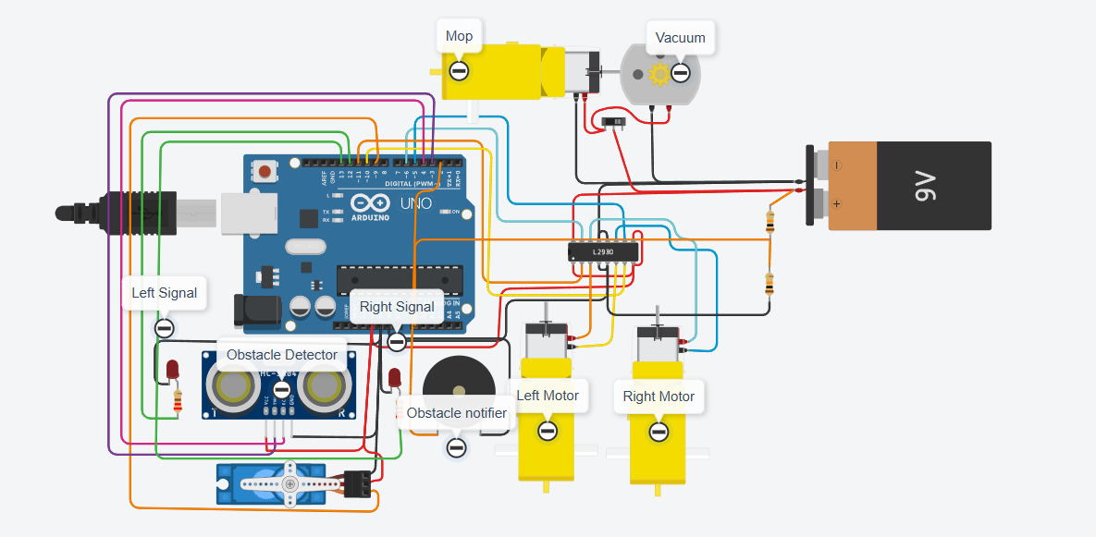
Рисунок 1 – Електронна схема робота-пилососа
Для оптимізації та полегшення розробки, використано модулі які сумісні із плотою Arduino UNO.

ФУНКЦІОНАЛЬНА СХЕМА МС
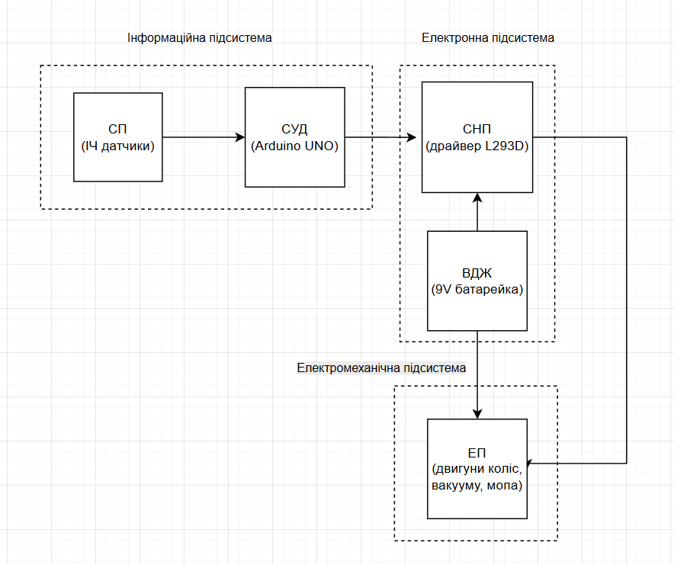
Рисунок 2 – Функціональна схема МС

СТРУКТУРНА СХЕМА СП

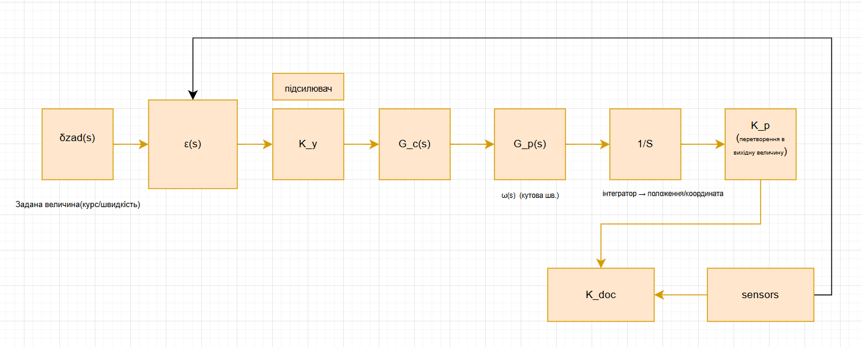
Рисунок 3. Структурна схема СП

Опис структурної схеми СП
- Вершина: ∑ — суматор між заданою величиною і сигналом зворотного зв’язку.
- Далі послідовно: підсилювач $К_{у}$, регулятор $G_{c}(s)$(реалізований на ардуіно), $G_{p}\left(s\right)$ – динаміка мотора(реалізована на логіці драйвера для моторів постійного струму), інтегруюча ланка для переходу від швидкості до положення $\frac{1}{S}$.
- Зворотній зв’язок: сенсори після обробки інформації облоком $K_{doc}$ – утворюють величину $δ_{oc}$(сигнал зворотнього зв’язку) та повертають його до суматора.

Передавальні функції стукрурної схеми СП
- Регулятор PID
$$G_{s}\left(s\right)= K_{p}+ \frac{K1}{S}+ K_{D}s$$

$K_{D}s$ – диференціальна складова похибки, прогнозує як похибка буде змінюватись.
- Формула для мотора:
$G_{p}\left(s\right)$ = $\frac{К_{m}}{T_{m}s+1}$
- Повна фомула передачі системи:

$$G_{full}\left(s\right)= K_{y}* G_{s}\left(s\right)* G_{p}\left(s\right)* \frac{1}{S}*K_{p}$$
Відповідні умовні позначення
- $δ_{zad}(t)$ – задана величина.
- δ_$(t)$ – виміряне значення.
- $ε\left(t\right)$ – похибка керування.
- $К_{y}$ – коеф підсилення.
- $G_{c}(s)$ – PID.
- $G_{p}\left(s\right)$ = $\frac{К_{m}}{T_{m}s+1}$ – мотор.
- $К_{p}$ – перетворювач в одиниці виходу.
- $К_{oc}, К_{doc}$ – коеф. Обробки сигналу зворотного зв’язку.

ОЗНАКИ МЕХАТРОННОГО МОДУЛЯ РОБОТА-ПИЛОСОСА
1. Модулі руху та навігації (Механіка + Привод + Керування)
Компонент | Мехатронні ознаки | Функція
Колісний модуль | Інтегрований привід, редуктор та сенсори (енкодери) в одному блоці. | Забезпечує точне лінійне та кутове переміщення, дозволяючи роботу дотримуватися заданого маршруту.
Енкодери | Датчики, інтегровані в колеса або двигуни. | Вимірюють пройдену відстань і швидкість обертання коліс, надаючи дані для керуючого алгоритму (наприклад, для формування карти).
Лідар/Камера (SLAM) | Оптичний/лазерний сенсор, об'єднаний з програмним забезпеченням. | Експортувати в Таблиці
  Створює цифрову карту приміщення в реальному часі (одночасна локалізація та картографування), що є основою для інтелектуального керування маршрутом.

2. Модуль очищення (Механіка + Привод + Електроніка)
Компонент | Мехатронні ознаки | Функція
Колісний модуль | Інтегрований привід, редуктор та сенсори (енкодери) в одному блоці. | Забезпечує точне лінійне та кутове переміщення, дозволяючи роботу дотримуватися заданого маршруту.
Енкодери | Датчики, інтегровані в колеса або двигуни. | Вимірюють пройдену відстань і швидкість обертання коліс, надаючи дані для керуючого алгоритму (наприклад, для формування карти).
Лідар/Камера (SLAM) | Оптичний/лазерний сенсор, об'єднаний з програмним забезпеченням. | Створює цифрову карту приміщення в реальному часі (одночасна локалізація та картографування), що є основою для інтелектуального керування маршрутом

3. Сенсорний та Керуючий Модуль (Електроніка + Керування)
Компонент | Мехатронні ознаки | Функція
Сенсори зіткнення | Інтегровані механічні або інфрачервоні датчики. | Виявляють фізичні перешкоди, подаючи сигнал на керуючий процесор для негайної зміни напрямку руху.
Сенсори перепаду висоти | Інфрачервоні датчики, розташовані знизу. | Виявляють сходинки та обриви, надсилаючи сигнал контролеру для зупинки або зміни маршруту, запобігаючи падінню.
Мікроконтролер (MCU) | Центральний процесор, що виконує алгоритми керування. | Обробляє всі дані від сенсорів (навігація, щітки, забруднення) і в реальному часі віддає команди на приводи (колеса, щітки, вентилятор). Це є серцем мехатронного керування.

Таким чином, робот-пилосос є типовою мехатронною системою, де жодна частина не може функціонувати ефективно без інших: механізм рухається лише завдяки електроніці, а електроніка керує механізмом на основі даних, отриманих від сенсорів.

Датчики інформації у робота-пилососа
У сучасних роботів-пилососів використовується широкий спектр сенсорів для навігації, уникнення перешкод і виконання завдань прибирання.
Ось основні типи сенсорів, які можна знайти в роботі-пилососі:
1. Сенсори навігації та картографування (Мапування)
Ці сенсори дозволяють роботу будувати карту приміщення, визначати своє місцезнаходження та планувати оптимальний маршрут прибирання.
- Лазерний далекомір (LiDAR - Light Detection and Ranging): Це, мабуть, найважливіший сенсор для висококласних моделей. LiDAR обертається, випускаючи лазерні промені для точного вимірювання відстані до стін і об'єктів. Це дозволяє роботу будувати точну карту приміщення та ефективно орієнтуватися навіть у темряві.
- Оптичний датчик візуальної навігації (V-SLAM - Visual Simultaneous Localization and Mapping): Камера, розташована зверху робота, робить знімки стелі та орієнтирів. Програмне забезпечення використовує ці зображення для визначення місця розташування та відстеження пройденого шляху.
- Інерційний вимірювальний блок (IMU - Inertial Measurement Unit): Включає акселерометр і гіроскоп. Використовується для відстеження швидкості, прискорення та зміни кута (напрямку) руху.
2. Сенсори уникнення перешкод і зіткнень
Ці сенсори відповідають за безпеку руху та запобігання пошкодженню робота і меблів.
- Інфрачервоні (ІЧ) датчики наближення (Proximity Sensors): Розташовані по периметру бампера. Випромінюють інфрачервоне світло і вимірюють час його повернення, щоб визначити відстань до перешкоди (стіни, ніжки стільця) і уповільнити рух перед зіткненням.(Рис.4)
- Контактний (механічний) бампер: Якщо ІЧ-датчики не спрацювали, фізичний бампер спрацьовує при зіткненні, посилаючи сигнал про необхідність змінити напрямок.
- Ультразвукові датчики: Використовуються деякими моделями для виявлення прозорих або скляних об'єктів, які ІЧ-датчики можуть пропустити.
3. Сенсори безпеки та переміщення по поверхні
Ці сенсори забезпечують безпеку робота при роботі на різних поверхнях і біля сходів.
- Датчики перепаду висоти ("Сходи"): Розташовані на нижній частині робота. Використовують інфрачервоне випромінювання, щоб виявити край (обрив), наприклад, сходинки або високий поріг, і запобігти падінню.(Рис.4)
- Датчики визначення типу поверхні (Килимовий сенсор): Можуть використовувати оптичні або механічні методи, щоб визначити, чи знаходиться робот на килимі. Це дозволяє автоматично збільшувати потужність всмоктування для глибшого очищення.
- Датчики колеса: Відстежують обертання коліс, щоб виявити, чи робот застряг або чи колеса ковзають.
4. Додаткові сенсори
- Датчики вологи/води: У моделях із функцією вологого прибирання (миючі роботи) ці сенсори можуть контролювати подачу води або запобігати потраплянню води на килимові покриття.
- Датчики забруднення/пилу (Dust Sensors): Виявляють високу концентрацію пилу або сміття на певній ділянці. Це дозволяє роботу автоматично повертатися до цієї зони для більш ретельного прибирання.
- Датчик заряду батареї: Контролює рівень заряду і дає сигнал роботу повернутися на зарядну станцію.

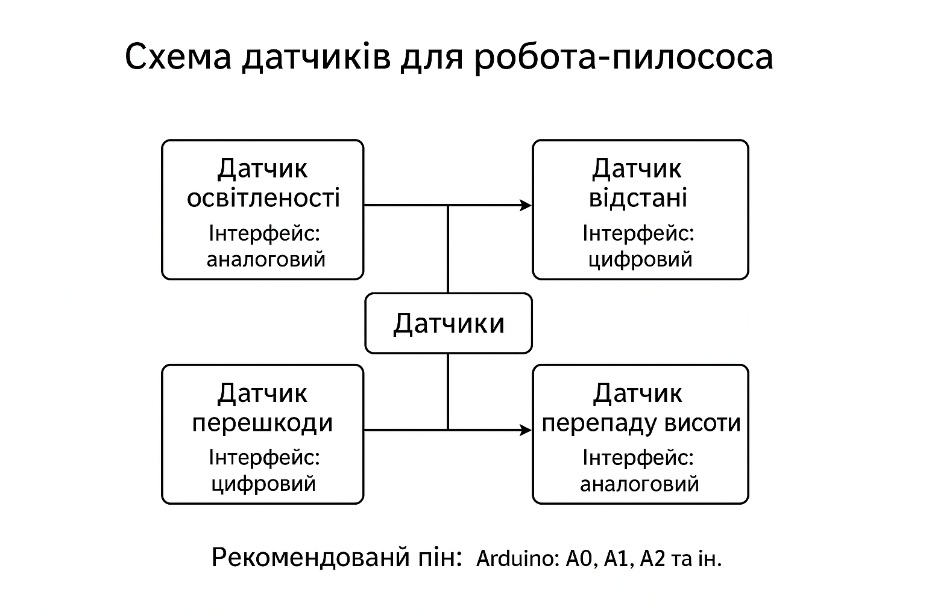
Рисунок 4. Схема датчиків інформації робота-пилососа

ВИСНОВОК
Робот-пилосос є типовим прикладом мехатронної системи, у якій поєднані сенсори, мікроконтролер, силова електроніка та електромеханічні виконавчі механізми. Завдяки взаємодії цих підсистем пристрій здатний самостійно пересуватися, виявляти перешкоди та виконувати прибирання приміщення. Такий підхід демонструє переваги мехатроніки у створенні автономних побутових пристроїв, що полегшують життя користувачів та підвищують комфорт у побуті.

ПЕРЕЛІК ДЖЕРЕЛ ТА ПОСИЛАНЬ
- Документація до плати Arduino та використаних модулів [Електронний ресурс]. - Режим доступу: https://docs.arduino.cc/
- Документація на драйвер для моторів [Електронний ресурс].
- Режим доступу: https://www.st.com/resource/en/datasheet/l293d.pdf

